Министерство образования Московской области  Государственное бюджетное профессиональное образовательное учреждение Московской области  «КОЛОМЕНСКИЙ АГРАРНЫЙ КОЛЛЕДЖ»  Малинское шоссе, д.36 г. Коломна,  Московской обл. 140412  Тел/факс:(496) 616-66-54  E-mail: info@agrokol.ru  ОКПО 00664846; ОГРН 1025002737320  ИНН/КПП 5022021620/502201001  ____________ № _________  На № _______________________ |  | Профессору ФГГНУ «Институт содержания и методов обучения» РАО, д.б.н.,  руководителю сетевой кафедры  Е.Н. Дзятковской

Отчет по реализации плана работы по экологическому образованию студентов в интересах устойчивого развития
ГБПОУ МО «Коломенский аграрный колледж» за 2019-2020 гг.

- Общие сведения
- Тема, над которой работает учреждение.
«Экологическая культура студентов в условиях устойчивого развития»
- Какую работу ведете: инновационную, просветительскую, экспериментальную.
- Укажите вид планирования: проект, план, Дорожная карта, программа, концепция и др (приложите отдельным приложением скан документа)
- Классы (группы ДОУ), в которых реализуется выбранная тема ОУР. Количество участников (дети).
группы 1, 2, 3 и 4 курсов. Количество студентов: 710
- Количество участников (педагогические работники, родители). 58
- Количество участников партнерства, прошедших курсы повышения квалификации (по накопительной с 2016 года) на сайте http://moodle.imc.tomsk.ru/ 5

II. Описание мероприятий по направлениям деятельности.
2.1Освоение понятийного аппарата образования для устойчивого развития.
Тема | форма | Краткое содержание
Синтетическая теория эволюции – базис современной биологии". | Круглый стол | Студенты актуализировали знания о сути и значимости эволюционной концепции как неотъемлемой части современной естественно-научной картины мира.
Экологические связи и отношения в экосистеме. | Пресс- конференция | Международное сообщество принимает специальные законы о запрете на вывоз из своей страны ядовитых и радиоактивных отходов.

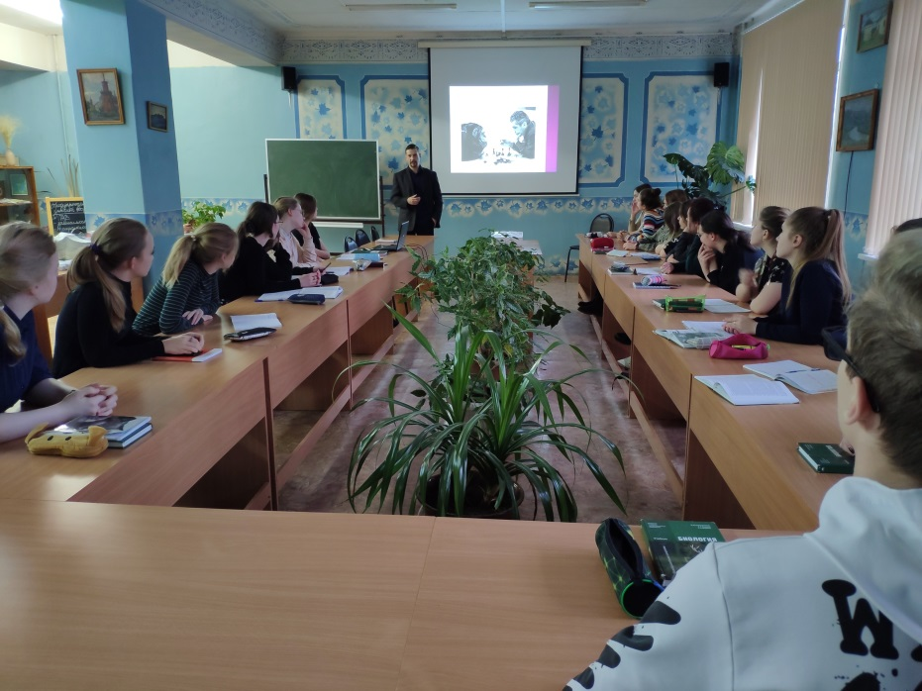

2.2 Распространение идей и ценностей образования для устойчивого развития среди педагогической общественности, детей и их родителей.
Тема | форма | Краткое содержание
Реконструкция стадиона | Проект на премию Губернатора МО | Специалисты в области ландшафтного дизайна - представляли проект реконструкции стадиона колледжа с целью создания площадки для игровых видов спорта, который был представлен в номинации "Экология".
Всемирный день окружающей среды | Виртуальная экскурсия | Виртуальная экскурсия, подготовленная Музеем-заповедником «Коломенский кремль» и Коломенским аграрным колледжем, которая расскажет о значении природы в жизни человека, а также о некоторых растениях, занесенных в «Красную книгу Московской области».

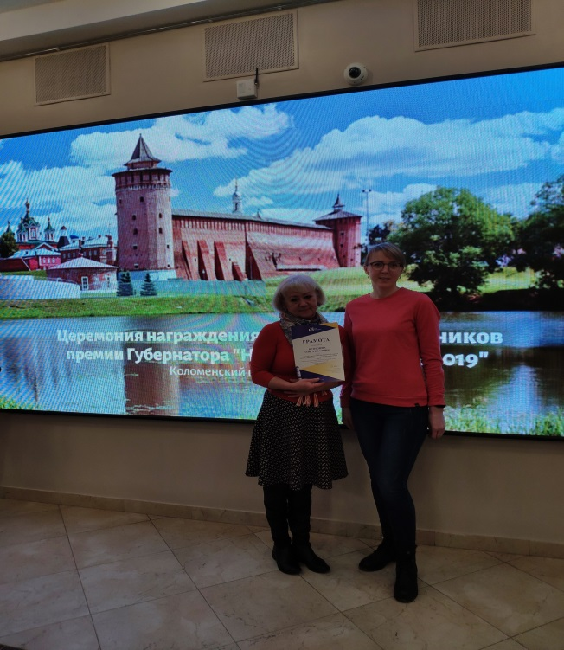

2.3 Оказание консультационной помощи учителям и воспитателям, участвующим в проектах сетевого партнерства.
Тема «Межрегиональное сетевое партнерство «Аграрный колледж» - детский сад №40»
Форма проведения – консультации по оформлению цветочных клумб и малого огорода на детской площадке МБДОУ № 40.
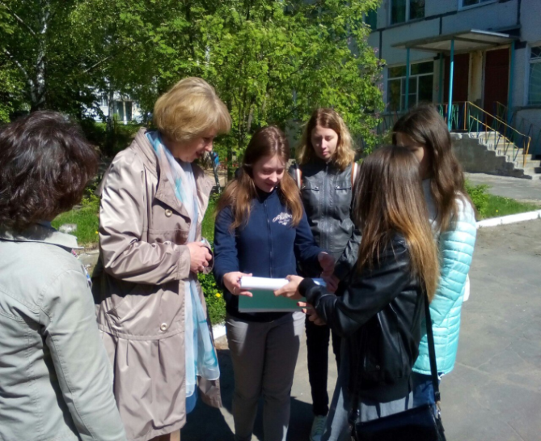

2.4 Разработка и апробация программ внеурочной деятельности по ЭОУР, УМК «Экология учебной деятельности» (Дзятковская Е.Н.), др. региональных материалов (указать конкретно)

Тема | форма | Краткое содержание
Гибридизация сельскохозяйственных животных | проект | В рамках изучения темы "Отдаленная гибридизация" была раскрыта теоретическая суть понятия "гибридизация", продемонстрированы цыплята, полученные в результате скрещивания разных пород кур для получения высоких показателей для своего домашнего хозяйства.

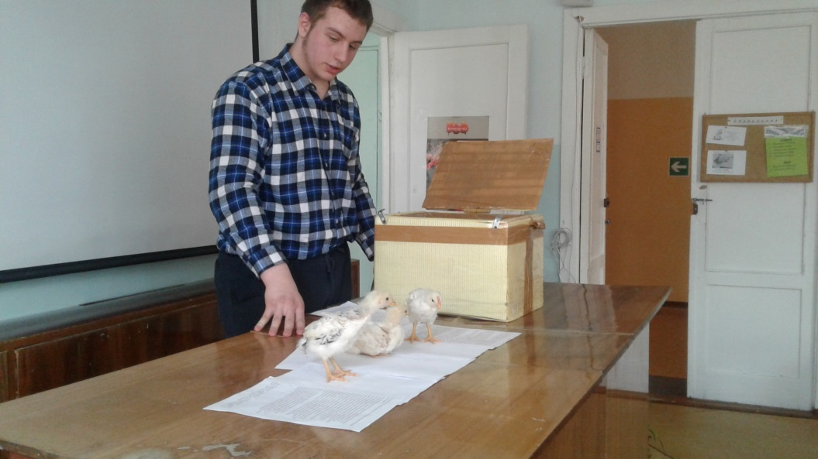

2.5Мероприятия для достижения Целей Устойчивого развития – всемирного списка мероприятий, которые необходимо провести для ликвидации нищеты, уменьшения неравенства и интенсивного изменения климата (ЦУР-17 https://www.un.org/sustainabledevelopment/ru/sustainable-development-goals/ )

Тема | форма | Краткое содержание
Профессиональная траектория | Онлайн-мероприятие | Актуальное онлайн мероприятие было организовано администрацией Коломенского аграрного колледжа и Центром опережающей профессиональной подготовки Московской области "Профессиональная траектория выпускников". Вебинар собрал на одной виртуальной площадке представителей ВУЗов, сотрудников Центра занятости населения и работодателей.

2.6 Разработка и апробация моделей управления образовательным учреждением на основе идей устойчивого развития (зеленые школы) и др.
В модель «Управления Коломенским аграрным колледжем» включён региональный компонент, рассматривающий экологизацию, т.е. формирование местной педагогической подсистемы, которая ориентирована на экологическую ситуацию в Подмосковье и Коломенском городском округе. Раздел по экономическому образованию представляет собой широкий междисциплинарный комплекс, разрешающий проблемы рационального природопользования, промышленной, сельскохозяйственной, городской и социальной среды.
- Укажите публикации (при наличии): 0
- Выводы по отчету:
- проведено 7 мероприятий, из них для педагогических работников 1 , для обучающихся 4, для родителей (или другой общественности) 2.
- общее количество участников 791 человек, из них 710 обучающихся, 58 педагогических работников, 23 родителей.

Директор А.К. Зиновьев

Исп. методист
Бессонова Т.В.
Тел.89466166654

